CREACIÓN DE PAQUETES

2TIDSMG-4 Programación Orientada a Objetos

Por: Gabriel Eduardo De Jesús Ortiz

En esta actividad vemos como se cran paquetes con clases y métodos sencillos usando 2 clases como referencia (Prueba y ClaseBase), los cuales vemos por pasos como se crearon primero las clases y después los encapsulamos en símbolo de sistema (CMD), para poder crear las clases y sus respectivos package.

¿Qué es un **package**? Es una carpeta o mas en las cuales se guardan distintos programas o clases, en las cuales se ejecutan métodos encapsulados en ellos.

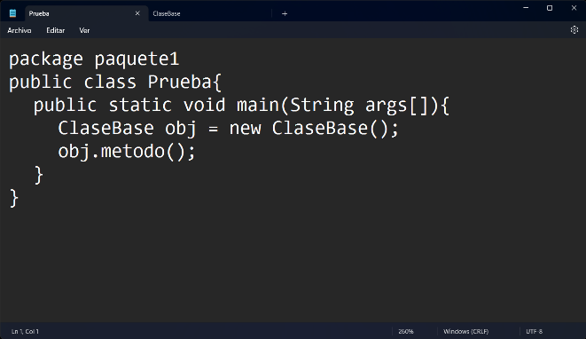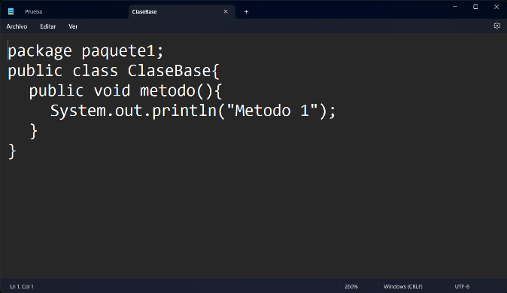

Aquí se muestran dos ejemplo creados los cuales muestra dos clases para ejecutar un programa, la clase Prueba donde esta el void main uy la clase ClaseBase donde se encuentra el método y el mensaje “Método 1”, estos se guardan en un paquete *package paqeute1;* el cual es donde se van a encontrar guardado estas dos clases

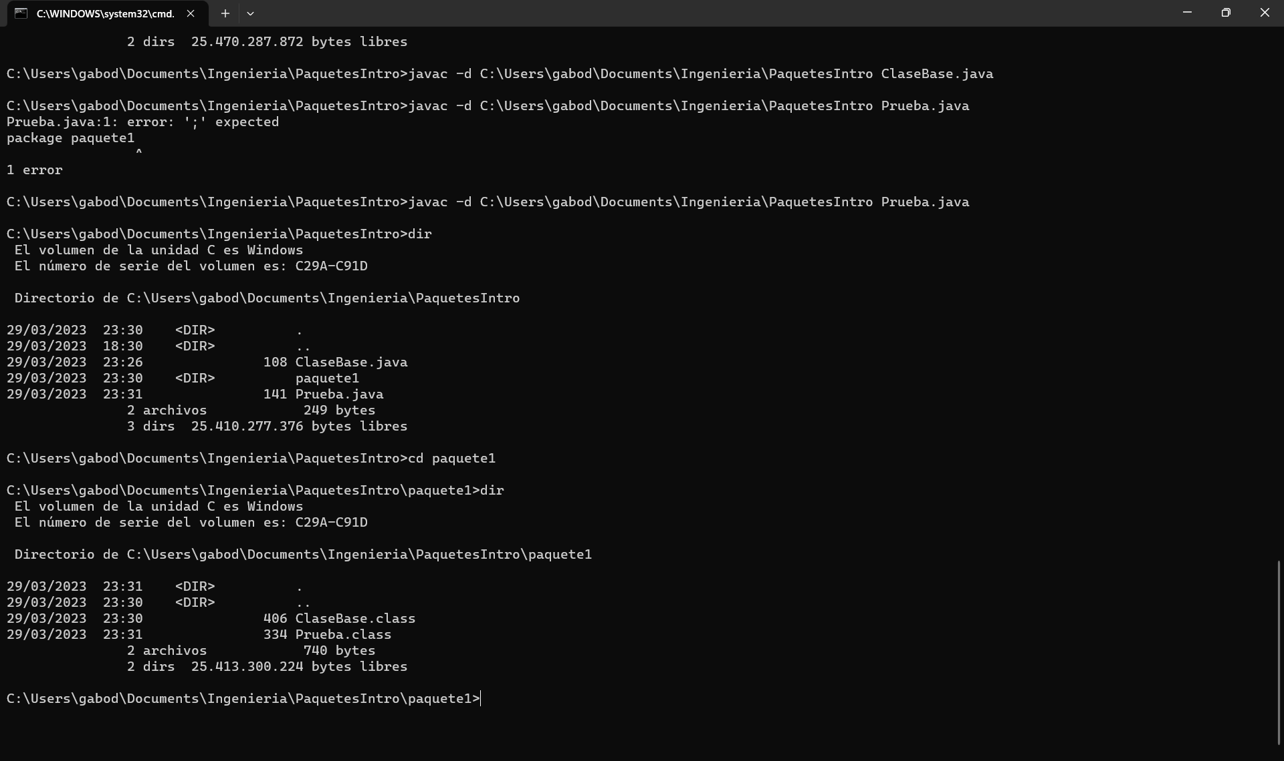

Lo que se realizo es la creación de esas dos clases en block de notas y se guardaron como Prueba.java y ClaseBase.java, después nos fuimos al símbolo de sistema para entrar a donde se encuentran los archivos y en capsularlos para hacerlos una clase cada uno y la creación de los paquetes. Así de esa manera como se muestra en la imagen

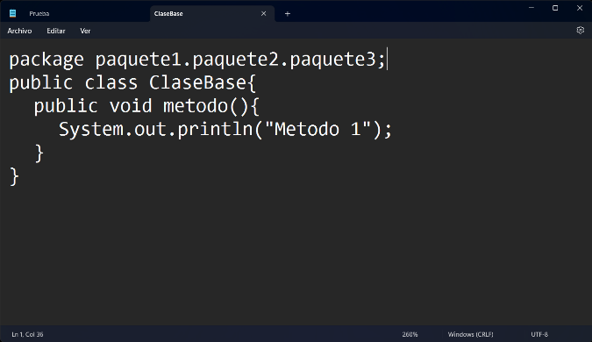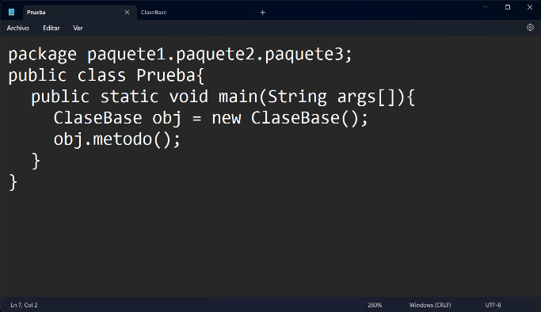

Para un ejemplo más explicito editamos lo que es *package paquete1. Paquete2. Paquete3;* lo cual, esto indica que se va a crear una carpeta “paquete1” dentro de ella “paquete2”, dentro de ella “paquete3” y después lo que son las clases. Básicamente las clases están dentro de esos 3 paquetes

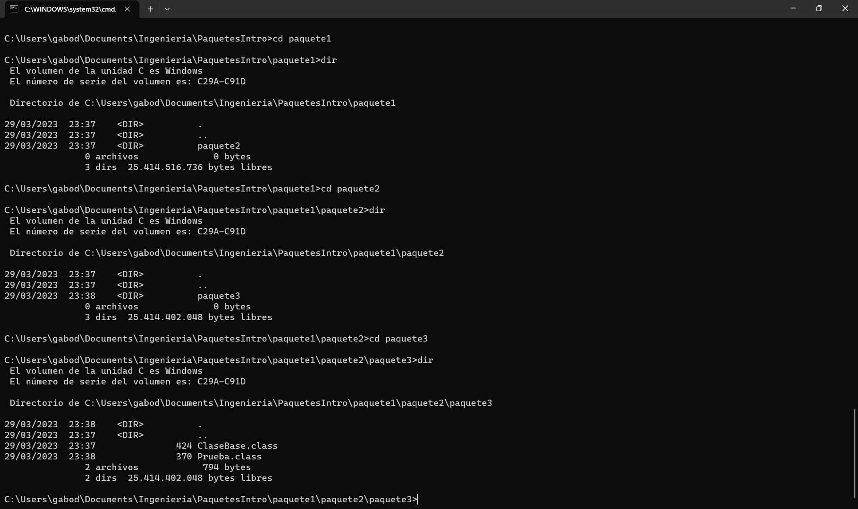

Aquí se muestra los comandos utilizados y la creación de cada paquete etc.

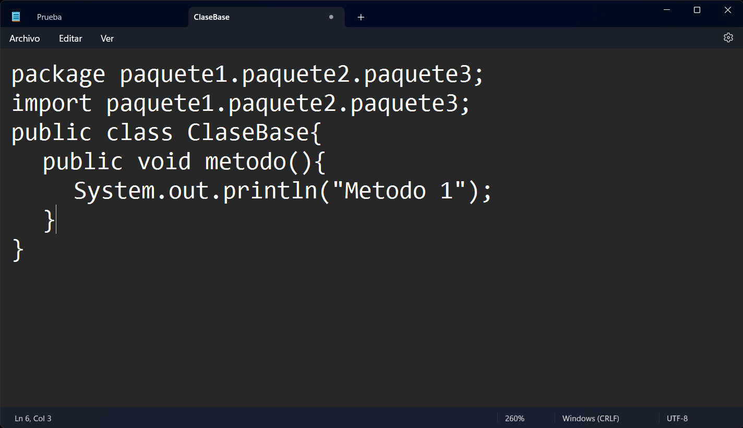

Y finalmente se muestra el **import**, sirve para llamar a tales carpetas para poder ejecutar tal programa o código como el JOptionPane y usarlo dentro de las clases que estamos utilizando dentro de nuestros packages o paquetes.